Открытый показ ООД в старшей группе по познавательному развитию (ФЭМП) на тему:

«Путешествие в математическую страну»

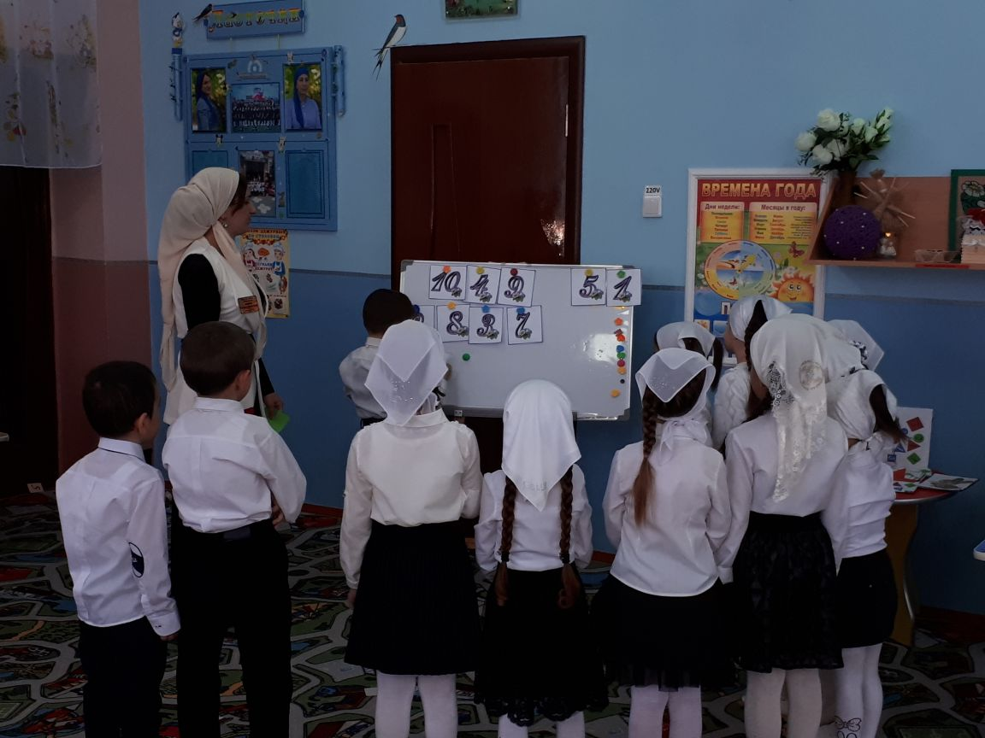

Задачи:

1. Закрепить представления детей о геометрических фигурах: умения различать геометрические фигуры, умения сравнивать их по свойствам (по цвету, форме и величине). 2. Закрепить знания о последовательности дней недели, времён года. 3. Закрепить умение различать понятия длинный – короткий. 4. Развитие мелкой моторики и координации движений руки. 5. Создать условия для развития логического мышления, сообразительности, внимания. 6. Способствовать формированию мыслительных операций, развитию речи, умению аргументировать свои высказывания. 7. Воспитывать самостоятельность, умение понимать учебную задачу и выполнять её самостоятельно.

Оборудование и материал: доска магнитная; письмо, украшенное цифрами и геометрическими фигурами; карточки с заданиями из письма ; геометрические фигуры разных цветов и размеров; мяч; картинка «Цифры спрятались!»; числовые карточки от 1 до 10 (2 комплекта); счетные палочки на каждого ребенка; медали.

Ход занятия:

Здравствуйте ребята, я очень рада видеть вас. Давайте друг друга поприветствуем улыбкой. Воспитатель: Ребята посмотрите и скажите что у меня в руках? Дети: Письмо Воспитатель :Да, правильно. Вам интересно от кого это письмо? Дети: Да. Воспитатель: Сейчас я его открою и прочту.



«Здравствуйте друзья, в нашем математическом королевстве произошла путаница. Все числа перепутались в числовом ряду, геометрические фигуры забыли свои имена, а дни недели забыли в каком порядке должны находится. Я за вами долго наблюдала как вы интересно играли на занятиях по математике и хочу вас попросить помочь мне. Королева Математической страны.»

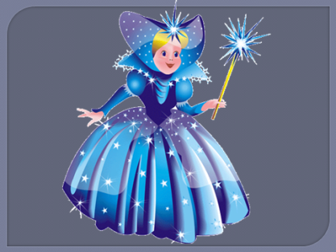

Ребята, ну что вы согласны помочь Королеве Математической страны? Дети: Да. Воспитатель: Тогда отправляемся путешествовать в математическую страну. Ребята у меня 10 конвертов и в каждом из них находится задание. Итак, 1-ое задание: Игровое задание со счетными палочками.

Материалы: счетные палочки.

Ход: воспитатель дает детям задание:

 1. Постройте фигуру, у которой 3 угла и 3 стороны (треугольник). 2. Постройте фигуру, у которой все стороны равны (квадрат). 3. Постройте фигуру, у которой 2 стороны длинные и 2 стороны короткие (прямоугольник). 4. Постройте фигуру из трех палочек. Что получилось? (треугольник).

2-ое задание:

Ребята посмотрите на доску, все числа в числовом ряду перепутались. Давайте расставим их по порядку.

Отлично, теперь назовите соседей числа 1, 3, 5,7,9.

3-ое задание

Физминутка

Раз, два, три, четыре, пять! Будем прыгать и скакать! (Прыжки на месте.)  Наклонился правый бок! (Наклоны туловища влево-вправо.)  Раз, два, три. Наклонился левый бок. Раз, два, три. А сейчас поднимем ручки (Руки вверх.)  И дотянемся до тучки. Сядем на дорожку, (Присели на пол.)  Разомнем мы ножки. Согнем правую ножку, (Сгибаем ноги в колене.)  Раз, два, три! Согнем левую ножку, Раз, два, три. Ноги высоко подняли (Подняли ноги вверх.)  И немного подержали. Головою покачали (Движения головой.)  И все дружно вместе встали. (Встали.)

4-ое задание

Скажи наоборот. Игра с мячом. День-ночь.

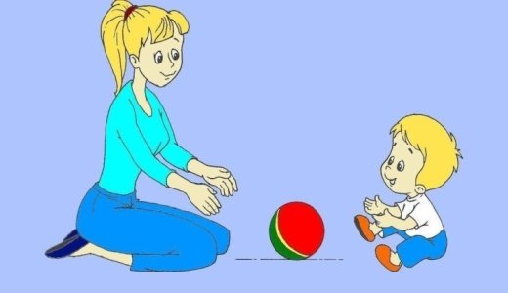

Зима-…

Холод-…

Много-…

Начало-…

Добро-…

Радость-…

Далеко-…

5-е задание:

Воспитатель:Ребята, давайте поиграем.

Эта игра «Верно-неверно».

Если вы услышите то, что считаете правильным, хлопайте в ладоши, если же то, что не правильно – покачайте головой:

- утром солнышко встает; - по утрам нужно делать зарядку - нельзя умываться по утрам - днем ярко светит луна - утром ДЕТИ ИДУТ В ДЕТСКИЙ САД - ночью люди обедают - ВЕЧЕРОМ ВСЯ СЕМЬЯ СОБИРАЕТСЯ ДОМА - В неделе 7 дней - За понедельником следует среда - после субботы идет воскресение - перед пятницей стоит четверг - всего 5 времен года - Весна наступает после лета.

6-ое задание:

Какую цифру покажу, столько раз задание и сделать: 5 шагов налево

3 прыжка назад

4 раза хлопнуть

7 раз топнуть.

7-ое задание:

А сейчас будем решать веселые задачки, готовы? (ответы детей)

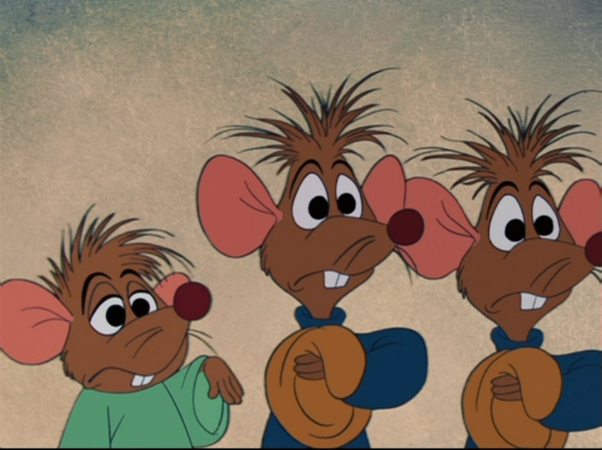

1. Сколько ушей у трех мышей?

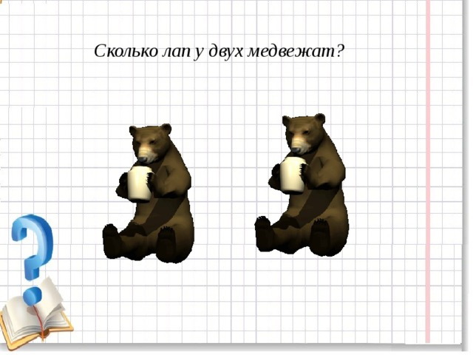

2. Сколько лап у двух медвежат?

3. Ежик поставил в вазочку 3 желтых листочка и 2 красных. Сколько всего листочков в вазе?

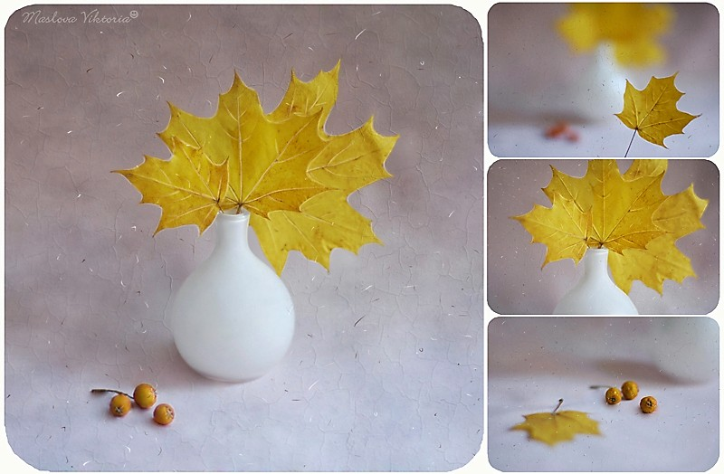

4. У зайчонка было 6 морковок, 1 морковку он подарил медвежонку. Сколько морковок осталось?

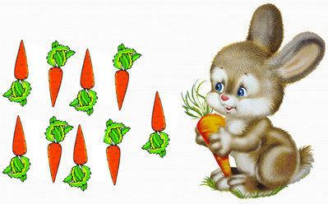

5. Около моста растут 5 берез и 2 липы. Сколько всего деревьев около моста?

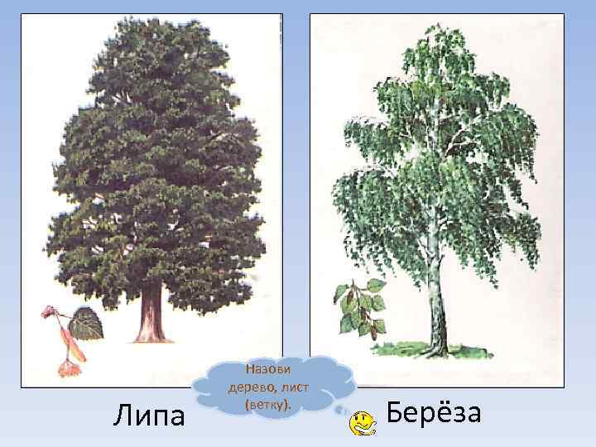

6. Три мышонка сели в ряд,

рядом 2 еще сидят.

Сколько всех мышей мы спросим,

Их конечно, стало… (5).

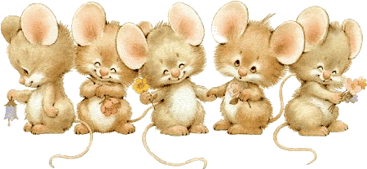

8-ое задание:

На доске расположены геометрические фигуры (круг, овал, квадрат, треугольник, прямоугольник, ромб, трапеция.) Ребята как называются эти фигуры? Молодцы!

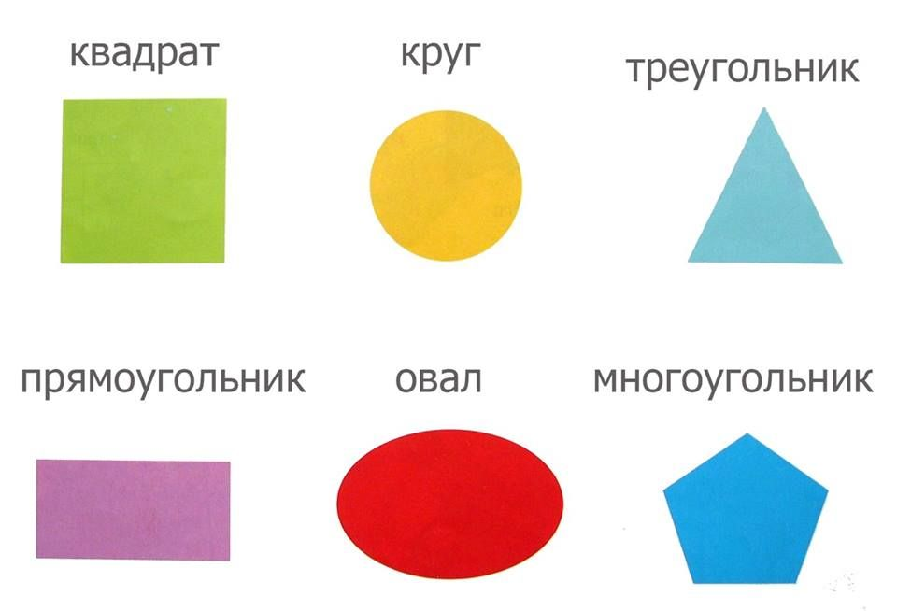

9-ое задание

«Цифры спрятались!» Ребята, в стране математике куда-то спрятались все цифры. Давайте поможем их найти! (дети по одному выходят, и показывают найденную цифру.) Молодцы!

Вот и подошло к концу наше занятие и путешествие по математической стране. Друзья мои, вам понравилось? (ответы детей). А что вам больше всего понравилось?(Ответы детей).Ребята напомните нашим гостям от кого было письмо ? Дети:(От Королевы математической страны).

Ну, а теперь вернемся в наш детский сад. Ребята, у нас два пути обратно- прямая дорожка и волнистая. По какой дорожке мы вернемся домой быстрее? Какой путь короче? Дети: По прямой

10-ое задание

А в благодарность от Королевы Математики я хочу вам вручить медали (самому активному, самому внимательному, самому любознательному, самому быстрому, самому смелому

ИТОГ: РЕБЯТА ВЫ ВСЕ МОЛОДЦЫ! ВЫ ВСЕ ОЧЕНЬ ХОРОШО ПОМОГЛИ МНЕ ПРОВЕСТИ ЗАНЯТИЕ И ОТЛИЧНО ПРОШЛИ ВСЕ ЗАДАНИЕ. Я ВАМИ ОЧЕНЬ ДОВОЛЬНА…МОЛОДЦЫ! 